**TRƯỜNG THCS TÙNG THIỆN VƯƠNG**

**NỘI DUNG KIẾN THỨC BỘ MÔN TOÁN**

**KHỐI LỚP 9 – NĂM HỌC 2021-2022**

**Tuần 04: từ ngày 27/9 đến ngày 02/10/2021 - Nộp bài trước 17g ngày 02/10/2021**

**\* LƯU Ý:**

1. Học sinh **học trực tuyến trên Google Meet theo TKB; xem lại bài dạy và làm bài trên K12Online**: để được giáo viên hướng dẫn cụ thể, kịp thời những khó khăn, vướng mắc trong quá trình học, được trao đổi - thảo luận bài cùng bạn trong lớp và được ghi nhận quá trình học tập chi tiết.
2. Trừ những trường hợp học sinh đặc biệt khó khăn không thể tham gia học trên **Google meet và K12Online** có lỗi không thể thực hiện học (sau khi đã báo GVCN) thì học bài đăng tải trên Cổng công nghệ thông tin của nhà trường: thực hiện học, làm bài, nộp bài theo hướng dẫn của giáo viên.

**PHẦN I: ĐẠI SỐ**

**BIẾN ĐỔI ĐƠN GIẢN BIỂU THỨC CHỨA CĂN THỨC BẬC HAI**

**Luyện tập: BIẾN ĐỔI ĐƠN GIẢN B. THỨC CHỨA CĂN THỨC BẬC HAI**

**PHẦN II: HÌNH HỌC**

**LUYỆN TẬP TỈ SỐ LƯỢNG GIÁC CỦA GÓC NHỌN**

|  |  |
| --- | --- |
| **Nội dung học sinh ghi chép và cần làm**  **(Theo sự hướng dẫn của giáo viên)** | **Hướng dẫn** |
| **PHẦN I: ĐẠI SỐ**  **BIẾN ĐỔI ĐƠN GIẢN BIỂU THỨC CHỨA CĂN THỨC BẬC HAI**  **1.** **Phép đưa thừa số ra ngoài dấu căn: sgk**  VD 1/ a) =  b)=  VD2: Rút gọn biểu thức.  == =  **Tổng quát. sgk**  VD3: Đưa thừa số ra ngoài dấu căn  a)(vì)  b)=(Vì )  **2. Phép đưa thừa số vào trong dấu căn**: sgk  VD 4. Đưa thừa số vào trong dấu căn  (SGK)  VD 5. So sánh:  và  Giải: Cách 1: Ta có = Mà  nên >  Cách 2: Ta có =Mà  nên >  **3. Khử mẫu biểu thức lấy căn: (SGK)**  VD 6 : Khử mẫu của biếu thức lấy căn  a)  b)  c)  (với a > 0)  **4. Trục căn thức ở mẫu: sgk**  VD 7 : Trục căn thức ở mẫu  a)  b)  với b > 0  c) | **https://www.youtube.com/watch?v=FsZOqh3f8iY**  ?4 Đưa thừa số vào trong dấu căn  HD: Học sinh dựa vào ví dụ 4 và tự làm  Kết quả:  a) =  b) =  c) = ( vì a0) d) = - |
| **Luyện tập: BIẾN ĐỔI ĐƠN GIẢN BIỂU THỨC CHỨA CĂN THỨC BẬC HAI**  **Dạng 1: So sánh**  Bài 45a,b trang 27 SGK  **Dạng 2: Rút gọn biểu thức**  Bài tập 46 trang 27 SGK  **BÀI TẬP**  Bài 1: Tính  1)  2)  3)  4)  Bài 50, 51, 52, 53 trang 30 SGK | **Dạng 1: So sánh**  Bài 45 trang 27 SGK  a.  b.  **Dạng 2: Rút gọn biểu thức**  Bài tập 46 trang 27 SGK  a.  b. |
| **PHẦN II: HÌNH HỌC**  **LUYỆN TẬP TỈ SỐ LƯỢNG GIÁC CỦA GÓC NHỌN**  **Bài 1:**Cho tam giác ABC vuông tại A. Hãy viết tỉ số lượng giác của góc x    **Bài 2**: Cho tam giác ABC vuông tại C, trong đó AC = 0,9m, BC = 1,2m. Tính các tỉ số lượng giác của góc B.    **Bài 16 (trang 77 SGK Toán 9 Tập 1):** Cho tam giác vuông có một góc 60o và cạnh huyền có độ dài là 8. Hãy tìm độ dài của cạnh đối diện với góc 60o.  **BT tương tự**  **Bài 23 trang 106 Sách bài tập Toán 9 Tập 1:**Cho tam giác ABC vuông tại A, góc B = 30o, BC = 8cm. Hãy tính cạnh AB (làm tròn đến chữ số thập phân thứ ba), biết rằng cos30o ≈ 0,866  **Trả lời câu hỏi Toán 9 Tập 1 Bài 4 trang 87**: Trong ví dụ 4, hãy tính các cạnh OP, OQ  Giải bài tập Toán 9 | Giải Toán lớp 9  **Bài 17 (trang 77 SGK Toán 9 Tập 1):** Tìm x trong hình 23.  Để học tốt Toán 9 | Giải bài tập Toán 9 | **Bài 1:**Cho tam giác ABC vuông tại A. Hãy viết tỉ số lượng giác của góc x  **Giải**  Các tỉ số lượng giác của góc x là: $\sin{x=}\frac{AC}{BC}$ ; $\cos{x =\frac{AB}{BC}}$ $\tan{x}=\frac{AC}{AB}$; $\cot{x }=\frac{AB}{AC}$ **Bài 2:** Cho tam giác ABC vuông tại C, trong đó AC = 0,9m, BC = 1,2m. Tính các tỉ sốlượng giác của góc B.  **Giải $∆ABC$**  vuông tại C, ta có  AB2 = AC2 + BC2( định lí Pytago)  AB2 = 0,92 + 1,22  AB = 2,25m  Áp dụng tỉ số lượng giác, ta có $$\sin{B=}\frac{AC}{AB}=\frac{0,9}{2,25}=\frac{2}{5}$$ $$\cos{B=}\frac{BC}{AB}=\frac{1,2}{2,25}=\frac{8}{15}$$ $$\tan{B=}\frac{AC}{BC}=\frac{0,9}{1,2}=\frac{3}{4}$$ $$\cot{B=}\frac{BC}{AC}=\frac{1,2}{0,9}=\frac{4}{3}$$**Hướng dẫn:**  Để học tốt Toán 9 | Giải bài tập Toán 9  Giả sử ta có tam giác ABC như trên hình. Ta có:  Để học tốt Toán 9 | Giải bài tập Toán 9  **Hướng dẫn:**  Kí hiệu như hình trên.  Ta có tam giác ABH là vuông cân (vì ∠B = 45o) nên AH = 20.  Áp dụng định lí Pitago trong tam giác vuông AHC có:  x2 = AH2 + HC2 = 202 + 212 = 841  => x = √841 = **29** |

**Dặn dò: *Các em ghi bài theo file bài học, làm bài theo hướng dẫn của GV***

***Chúc các em học tốt và nhớ giữ gìn sức khỏe***

**SÁCH GIÁO KHOA**

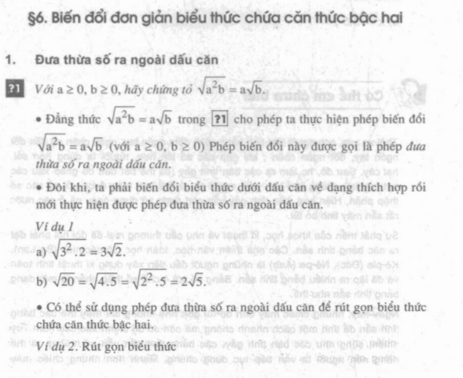

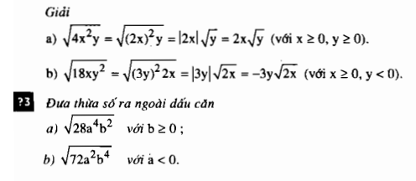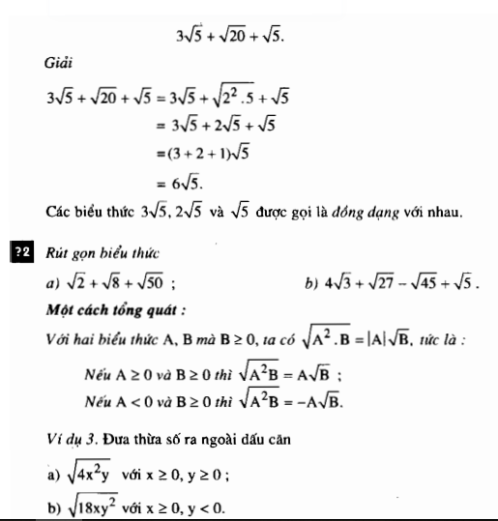

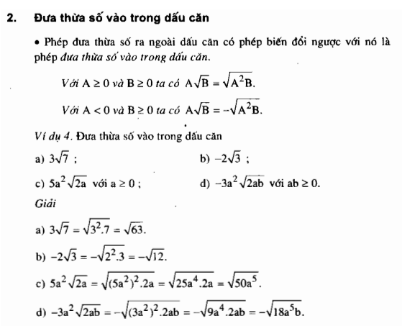

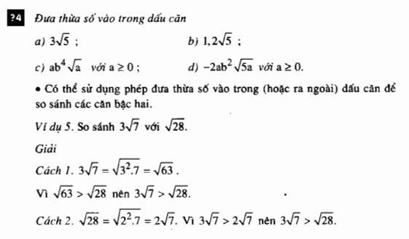

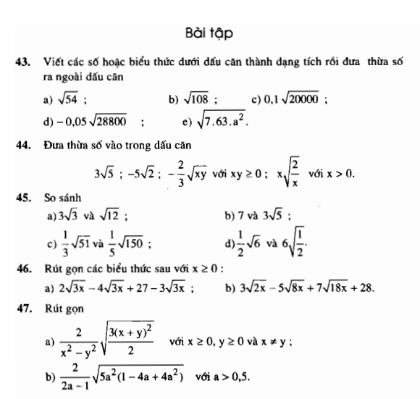

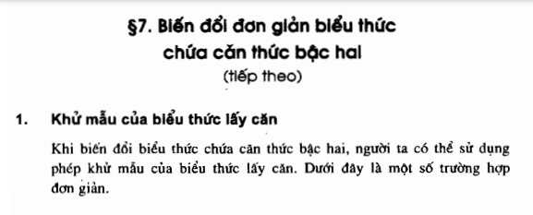

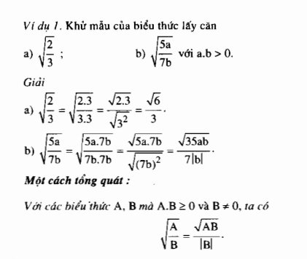

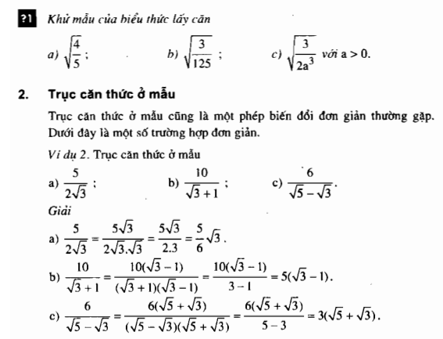

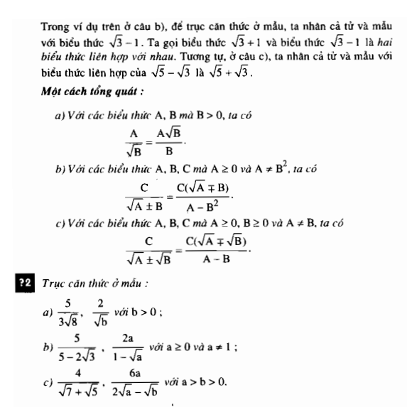

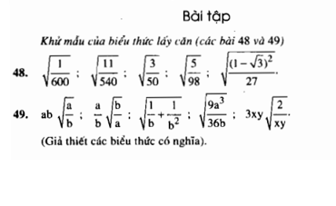

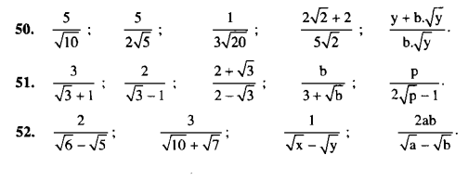

**THÔNG TIN GIÁO VIÊN**

|  |  |  |  |
| --- | --- | --- | --- |
| **Lớp** | **Giáo viên** | **Số điện thoại** | **Địa chỉ mail** |
|
| 9/2, 9/11 | Phan Văn Hải | 0372971005 | phanvanhai68kg@gmail.com |
| 9/4, 9/9 | Nguyễn Minh Hùng | 0903110887 | mhung4168@yahoo.com |
| 9/5, 9/13 | Lưu Quốc Tuấn | 0937606163 | quocnaut12@gmail.com |
| 9/6, 9/7 | Võ Thị Kim Tuyến | 0909374066 | vtktuyenttv@gmail.com |
| 9/3, 9/12 | Trần Thị Minh Nguyệt | 0932084874 | [tranthiminhnguyet75@gmail.com](mailto:tranthiminhnguyet75@gmail.com) |
| 9/1, 9/8 | Nguyễn Hoài Nhân | 0966946624 | hoainhan1708@gmail.com |
| 9/10 | Phạm Văn Hiếu | 0938274710 | huongngoclinh2604@gmail.com |

**………………HẾT………………**